陈大片区棚户区改造一期1、2、3#楼景观灯招标采购公告
SMCT-A-WZCG-20190401
报价单位（盖章）：

联系人： 电话：

序号 | 材料名称 | 规格型号 | 品牌 | 单位 | 数量 | 单价（含增值税） | 合计 | 备注
1 | 庭院灯 | 36W节能灯3米 |  | 套 | 34 |  |  | 含基础钢筋笼
2 | 射灯 | 50W LED灯 |  |  | 8
3 | 景观柱灯 | 节能灯36W |  |  | 7
 | 合计：
说明：
- 以上货物采购人设定最高控制总价（控制总价为46372元）超过控制价的不作为中标候选人。
- 中标方式采用最低价中标。
- 以上货物报价为固定单价，数量为暂订量，实际数量以采购方实际需求为准。
- 以上报价包括货物的运输费（送至指定地点）、装卸费、抽样检测费、税费（13%增值费专用发票，一票结算）等相关费用。
- 以上货物报价不含安装费。
- 中标人供货到施工现场，验收合格后次月付合同价款95%，质保期（一年后）次月付剩余价款。
- 该批货物须于中标后七日内供货。
- 送货地址：陈大片区棚户区改造一期1、2、3#楼工地。
9、此招标采购表（SMCT-A-WZCG-20190401）作为签订合同的依据。
10、货物应是全新的，未使用过的，并且是非长期积压的库存商品，完全符合国标及相关行业标准。
11、产品需提交产品合格证、产品检验检测报告。
12、投标保证金: 人民币贰仟元整，于2019年 4 月 24 日下午17：00之前以转帐、电汇的方式交纳至三明城投集团物资贸易有限公司指定账户，（缴款单据请注明“SMCT-A-WZCG-20190401投标保证金”）
13、投标保证金指定账户：开户名：三明城投集团物资贸易有限公司
开户行：招商银行股份有限公司三明分行 帐 号： 598900035710202
14、请于2019年4月25日9：00分之前盖章并密封投标文件送达至三明市城市建设投资集团有限公司三层会议室。逾期收到的或不符合规定的报价文件将被拒绝。
15、报价单必须按以上要求进行报价，报价单上必须要有报价单位的名称并盖章，联系人及电话。对该报价单内的要求进行修改的，将被视为无效报价。
联系人：邱光清 电话（手机）：18906988223
16、此次招标采购只接受三明市城市建设投资集团有限公司入围合格供应商报价。

三明城投集团物资贸易有限公司
2017年4月17日

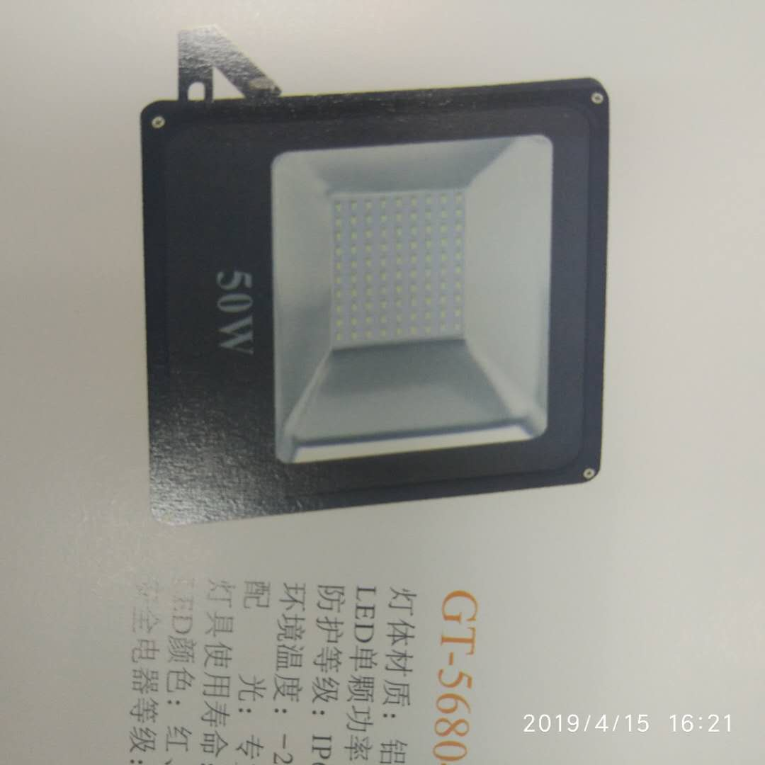 （射灯）
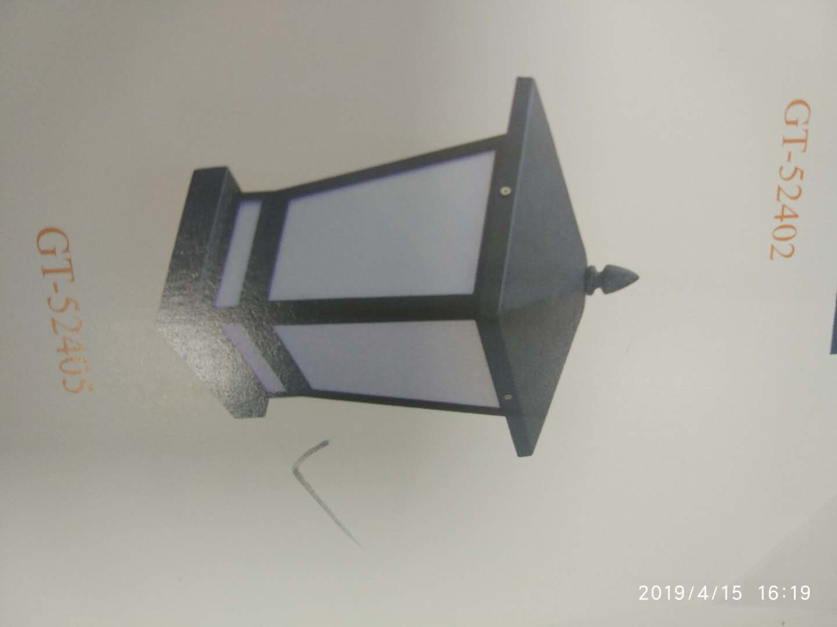 （景观柱灯）
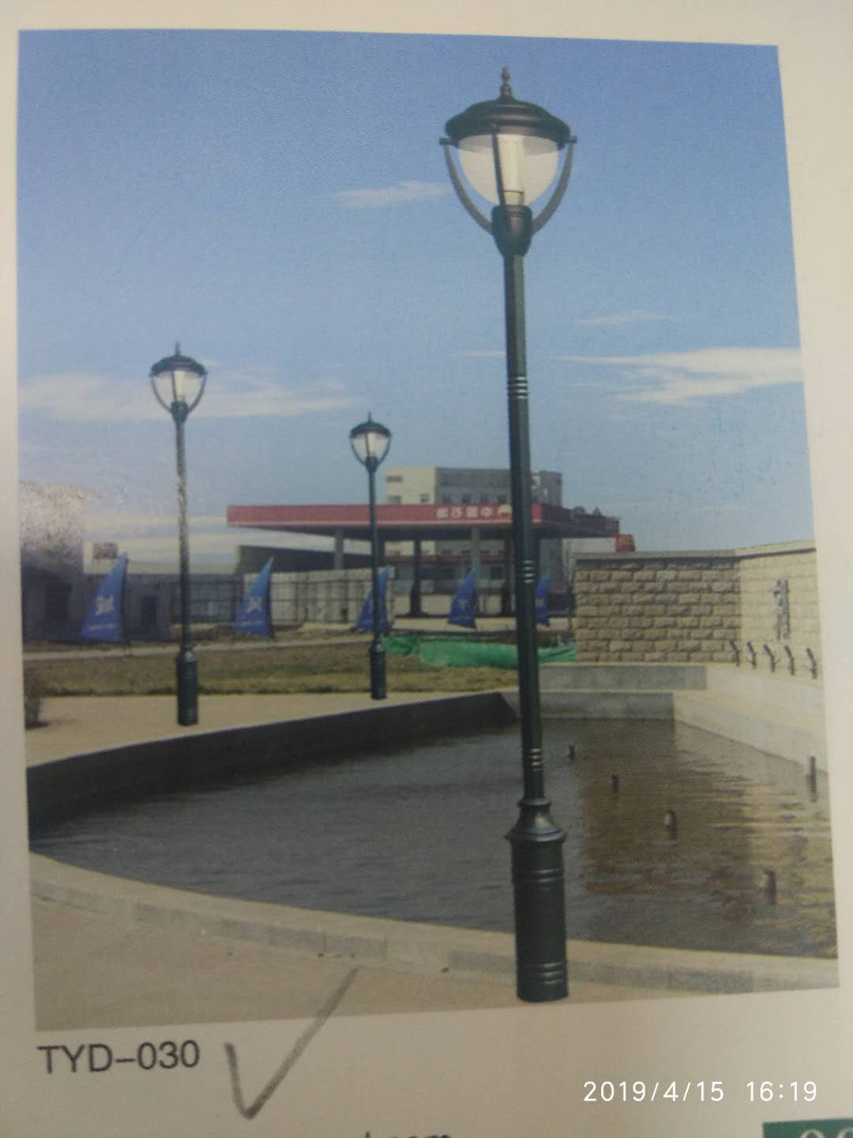 （庭院灯）

投标保证金提交声明函

致：

我们在贵公司组织的 项目招标中投标（招标编号： ），我们按招标文件的规定，以 付款方式，向贵公司指定的保证金专户缴交投标保证金。

附：缴交投标保证金凭证复印件

复印件粘帖处

投标人名称：（全称并加盖公章）
投标人代表签名：
投标人联系方式：
日期： 年 月 日

